Tillsynsbegäran – information om höga naturvärden i avverkningsanmälan A 71570-2021 i Krokoms kommun

Detta dokument behandlar höga naturvärden i avverkningsanmälan A 71570-2021 i Krokoms kommun. Denna avverkningsanmälan inkom 2021-12-10 00:00:00 och omfattar 0,6 ha.

Vi begär härmed att Skogsstyrelsen fattar beslut enligt miljöbalken som säkerställer att skogens höga naturvärden bevaras samt säkerställer att EU-lagstiftning efterlevs och att artskyddsbrott förhindras. Vi önskar även ta del av de ställningstaganden och beslut som myndigheterna meddelar till följd av aktuell avverkningsanmälan och föreningens inlaga (se 34 § förvaltningslagen).

Nedan beskrivs fynd av naturvårdsarter som gjorts i det avverkningsanmälda området.

# Naturvårdsarter

I avverkningsanmälan har följande 5 naturvårdsarter hittats: läderdoftande fingersvamp (VU), gultoppig fingersvamp (NT), droppklibbskivling (S), fjällig taggsvamp s.str. (S) och ögonpyrola (S). Av dessa är 2 rödlistade. För rödlistade arter har rödlistekategorin angivits inom parentes. Arter som är signalarter enligt Skogsstyrelsen har markerats med (S).

De påträffade naturvårdsarterna är ett tydligt kvitto på att detta rör sig om en skog med höga naturvärden. I Figur 1 visas en karta över det avverkningsanmälda området, där samtliga fyndplatser för naturvårdsarter som finns registrerade på Artportalen har markerats.

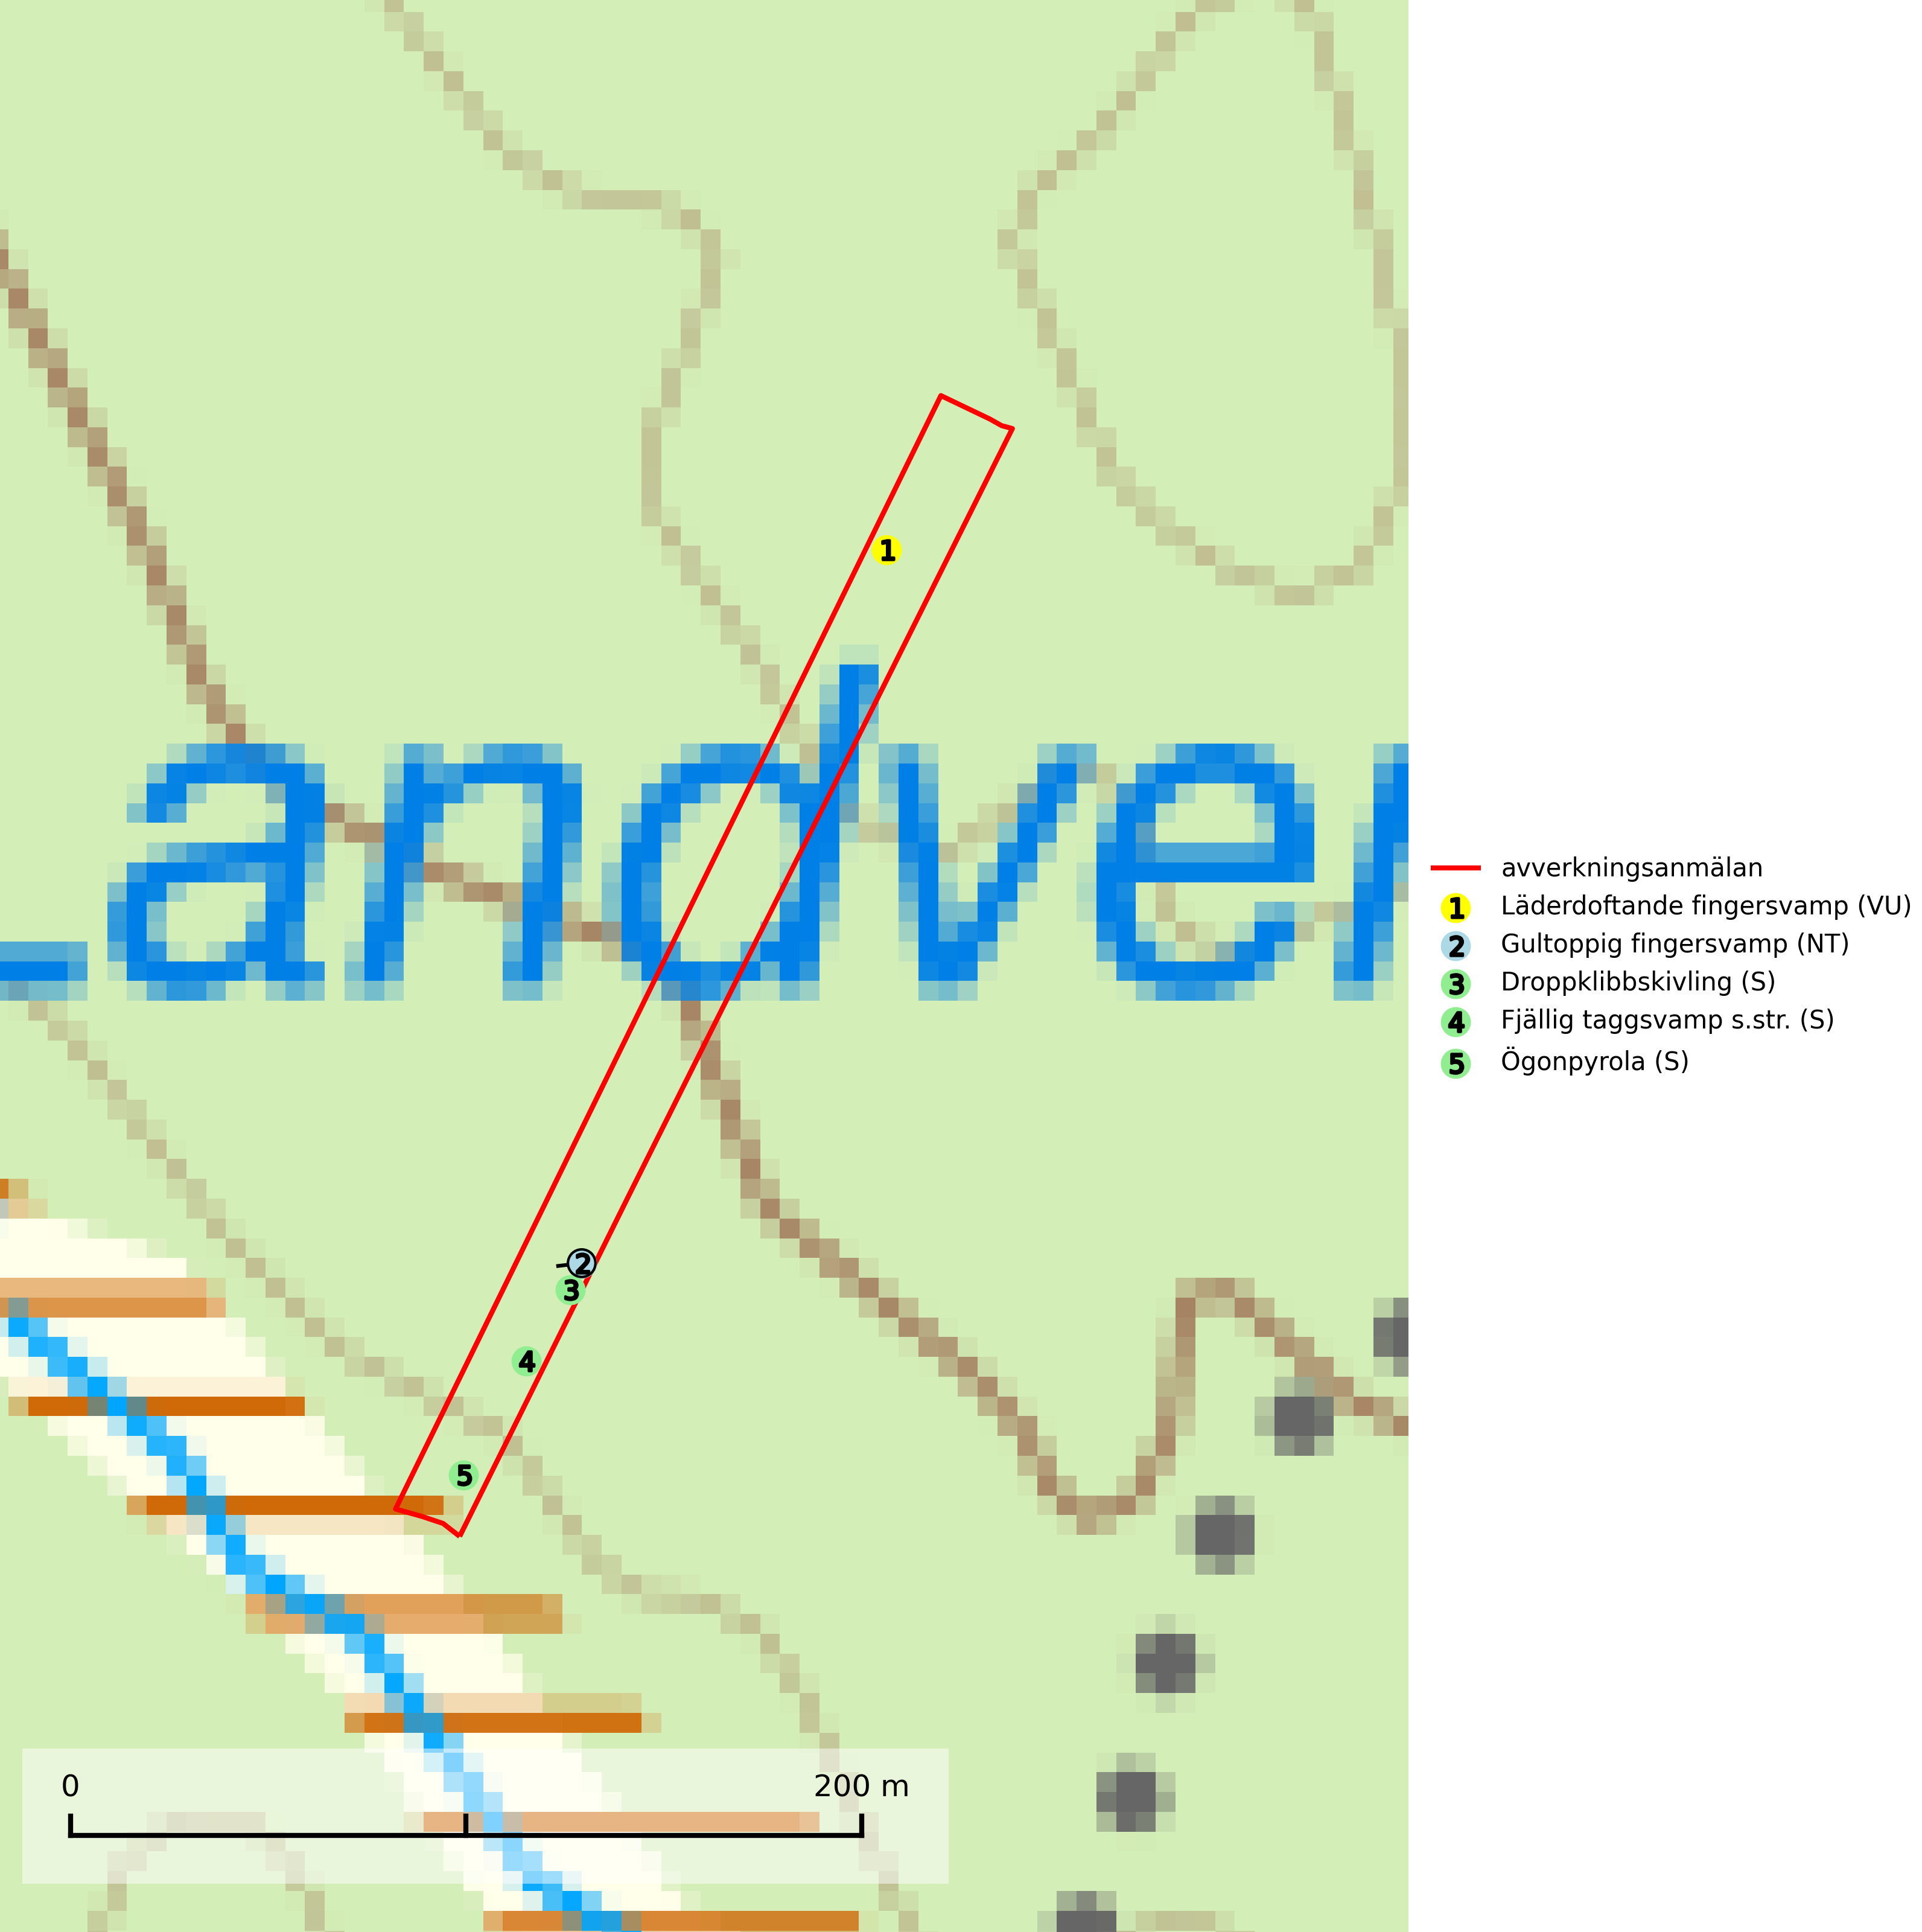

Figur 1. Fyndplatser för naturvårdsarter i det avverkningsanmälda området (röd linje). Markörer utan svart kant är placerade på fyndplatsen. Markörer med svart kant är placerade vid sidan av fyndplatsen och har ett svart streck som visar fyndplatsens exakta position. Kartans mittpunktskoordinat är N 7032814, E 446581 i SWEREF 99 TM.

**Droppklibbskivling** signalerar örtrika kalkbarrskogar med höga naturvärden. Svampen är mycket kräsen i sina ståndortskrav och den utgör en bra signalart även när den förekommer i olika lövskogsmiljöer. På artens växtplatser påträffas normalt många andra sällsynta eller rödlistade arter (Nitare & Skogsstyrelsen, 2019).

**Gultoppig fingersvamp (NT)** bildar mykorrhiza med gran i örtrik äldre barrskog. Den är något kalkgynnad och föredrar bördiga granskogar av lågörtstyp. Svampen hotas främst av skogsavverkning och tycks försvinna efter slutavverkning, markberedning och plantering. Skogsområden med arten bör undantas från storskaligt skogsbruk. Slutavverkning, kraftig gallring och skogsgödsling måste undvikas, liksom körning med tunga maskiner (SLU Artdatabanken, 2024).

**Läderdoftande fingersvamp (VU)** bildar mykorrhiza med gran i örtrik äldre barrskog, ofta på kalkrik mark. Den har en speciell doft som kan påminna om nytt skoläder (skoaffär), därav det svenska namnet. Den totala populationen i landet bedöms ändå ha minskat starkt och fortsatt kommer att minska då arten är knuten till en bördig äldre kalkgranskogsmiljö som successivt avverkas och där få områden alltjämt är formellt skyddade. All form av hårdhänt skogsavverkning på eller i närheten av växtplatsen missgynnar arten. Artens huvudsakliga koppling till produktiva äldre granskogar med hög bonitet gör den särskilt utsatt för slutavverkning. Samtliga lokaler bör undantas från rationellt skogsbruk och få ett områdesskydd (SLU Artdatabanken, 2024; Nitare & Skogsstyrelsen, 2019).

**Ögonpyrola** är normalt en bra signalart som visar på områden med höga naturvärden och stabila förhållanden, särskilt inom näringsfattiga trakter. Växten är mycket känslig för markskador och försvinner snabbt efter slutavverkning. Den hotas också av skogsgödsling och markavvattning (Nitare & Skogsstyrelsen, 2019).